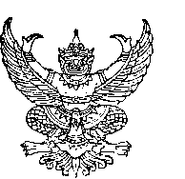
ประกาศองค์การบริหารส่วนตำบลหนองบัวน้อย
เรื่อง การชำระภาษี ประจำปี ๒๕๖7
.......................................................................................................................................................
ด้วยองค์การบริหารส่วนตำบลหนองบัวน้อย จะดำเนินการจัดเก็บภาษี และค่าธรรมเนียมต่างๆ
ประจำปีงบประมาณ ๒๕๖7 ดังนี้

ประเภทของภาษีที่จะต้องยื่นแบบ ณ ที่ทำการองค์การบริหารส่วนตำบลหนองบัวน้อย มีดังนี้

1. ภาษีที่ดินและสิ่งปลูกสร้าง กำหนดการชำระภาษี ภายในเดือนเมษายน ของทุกปี

2. ภาษีป้าย ยื่นแบบแสดงรายการ (ภ.ป.๑)
ตั้งแต่วันที่ ๑ มกราคม – ๓๑ มีนาคม ของทุกปี

3. ค่าธรรมเนียมใบอนุญาตประกอบกิจการฯ ต้องยื่นใบคำขออนุญาตต่ออายุใบอนุญาต
ก่อนใบอนุญาตหมดอายุ ๓๐ วัน (ใบอนุญาตมีอายุ ๑ ปี)

ประกาศ ณ วันที่ 28 ธันวาคม ๒๕๖6

ขอแสดงความนับถือ
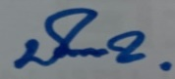

(นายประพงษ์ แก้วจันทึก)
นายกองค์การบริหารส่วนตำบลหนองบัวน้อย

